¿Qué es la Fibrosis Quística Pulmonar?
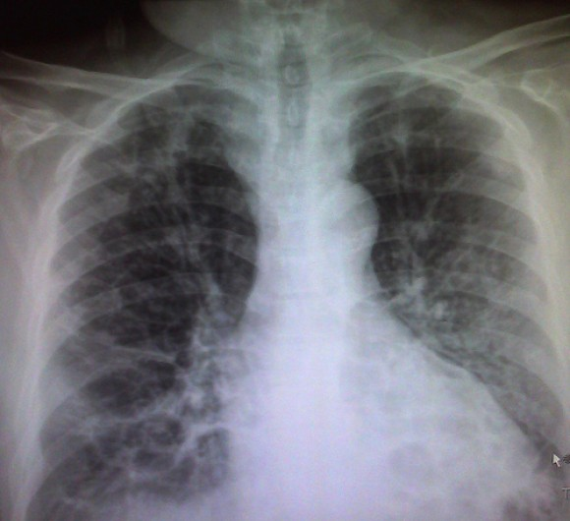
La fibrosis quística (abreviatura FQ) es una enfermedad genética de herencia autosómica recesiva que afecta principalmente a los pulmones, y en menor medida al páncreas, hígado e intestino, provocando la acumulación de moco espeso y pegajoso en estas zonas. Es uno de los tipos de enfermedad pulmonar crónica más común en niños y adultos jóvenes, y es un trastorno potencialmente mortal; los pacientes suelen fallecer por infecciones pulmonares debido a Pseudomonas o Staphylococcus.
El nombre fibrosis quística hace referencia a los procesos característicos de cicatrización (fibrosis) y formación de quistes dentro del páncreas, reconocidos por primera vez en 1930. También recibe la denominación mucoviscidosis.
Los enfermos presentan una alta concentración de sal (NaCl) en el sudor, lo que permite llegar al diagnóstico mediante su análisis, realizando el test del sudor. También mediante pruebas genéticas prenatales, natales a través de gibson y cooke.

¿Qué síntomas la acompañan?
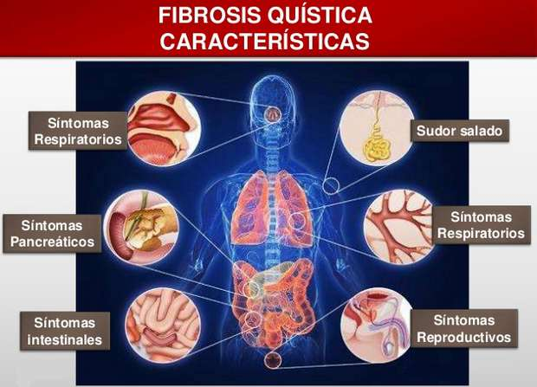

La sintomatología de la Fibrosis Quística varía en función de la edad del individuo, el grado en que se ven afectados órganos específicos, la terapéutica instituida previamente, y los tipos de infecciones asociadas. Esta enfermedad compromete al organismo en su totalidad y muestra su impacto sobre el crecimiento, la función respiratoria, la digestión. El periodo neonatal se caracteriza por un pobre aumento de peso y por obstrucción intestinal producida por heces densas y voluminosas. Otros síntomas aparecen, más tarde, durante la niñez y al inicio de la adultez. Estos incluyen retardo del crecimiento, advenimiento de la enfermedad pulmonar, y dificultades crecientes por la mala absorción de vitaminas y nutrientes en el tracto gastrointestinal.
A la mayoría de los niños se les diagnostica Fibrosis Quística antes del primer año de vida, cuando la mucosidad pegajosa que afecta pulmones y páncreas, comienza a mostrar su impacto. En el tracto respiratorio, esas secreciones sirven como caldo de cultivo para diversas bacterias responsables de infecciones crónicas, con deterioro progresivo y permanente del parénquima pulmonar. Conforme se agrava la condición respiratoria, los pacientes sufren hipertensión pulmonar. Por otra parte, en el páncreas, el moco obstruye el tránsito de las enzimas sintetizadas por la glándula e impide que lleguen hasta el intestino para digerir y absorber el alimento.
Enfermedad pulmonar y sinusal
- Aspergillus fumigatus, un hongo común que puede conducir al agravamiento de la enfermedad pulmonar en personas con FQ
- Producción copiosa de flema, y una disminución en la capacidad aeróbica
- Pseudomonas aeruginosa) que normalmente viven en el moco espeso, crecen en forma descontrolada y causan neumonía

- Expectoración de sangre o esputo sanguinolento
- Dilatación crónica de los bronquios o bronquiolos (bronquiectasia)
- Elevación de la presión sanguínea en el pulmón
- Insuficiencia cardíaca
- Sensación de no estar recibiendo suficiente oxígeno o disnea
- Insuficiencia respiratoria y atelectasia
- Infecciones bacterianas comunes como la Pseudomonas aeruginosa) que normalmente viven en el moco espeso, crecen en forma descontrolada y causan neumonía, la Aspergilosis broncopulmonar alérgica, caracterizada por una respuesta de hipersensibilidad ante un hongo (moho) ordinario del género Aspergillus (Aspergillus fumigatus), que agudiza los problemas respiratorios. Otro ejemplo es la infección con el complejo Mycobacterium avium (MAC), grupo de actinobacterias emparentadas con Mycobacterium tuberculosis, que puede ocasionar daños mayores al pulmón, y que no responde a la terapéutica con antibióticos convencionales.
- Moco en los senos paranasales denso y pegajoso
- Oclusión de los orificios por donde los senos habitualmente drenan
- dolor facial,
- fiebre,
- secreción nasal profusa
- cefaleas
- pólipos nasales
- infección sinusal crónica
- Enfermedad gastrointestinal, hepática y pancreática
- Pancreatitis
- Mala absorción conduce a la desnutrición y al retardo en el crecimiento y desarrollo
- Mala absorción de las vitaminas A, D, E, y K.
- Afección pancreática
- Acidez crónica
- Xerostomía
- Obstrucción intestinal por intususcepción, y constipación.​
- Síndrome de obstrucción intestinal distal causado por las heces glutinosas.​
- Problemas en el hígado
- Bloqueo en las vías biliares, dañando los tejidos adyacentes.
- Cirrosis
- Enfermedad endocrina y crecimiento
- Osteoporosis
- Malformación y agrandamiento de los dedos
- Retardo en el crecimiento

¿Qué tratamiento existe?
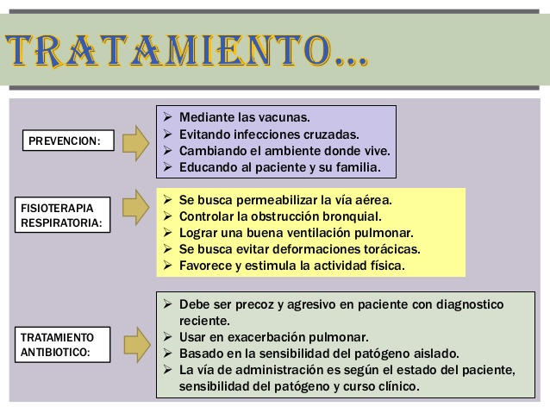
No existe ningún tratamiento curativo, sin embargo hay tratamientos que permiten la mejora de los síntomas y alargar la esperanza de vida. En casos severos, el empeoramiento de la enfermedad puede imponer la necesidad de un trasplante de pulmón. La supervivencia media a nivel mundial de estos pacientes se estima en 35 años, alcanzando valores más altos en países con sistemas sanitarios avanzados; por ejemplo en Canadá la duración media de la vida era de 48 años en 2010.
Un aspecto fundamental en la terapéutica de la Fibrosis Quística es el control y tratamiento del daño pulmonar causado por el moco espeso y por las infecciones, con el objeto de mejorar la calidad de vida del paciente. Para el tratamiento de las infecciones crónicas y agudas se administran antibióticos por vías intravenosa, inhalatoria y oral. También se utilizan dispositivos mecánicos y fármacos (en forma de inhaladores) para controlar las secreciones, y de esta manera descongestionar y desobstruir las vías respiratorias. Otros aspectos de la terapia se relacionan con el tratamiento de la diabetes con insulina, de la enfermedad pancreática con reemplazo enzimático. Adicionalmente, se postula la eficacia de distintos procedimientos, como el trasplante y la terapia génica, para resolver algunos de los efectos asociados a esta enfermedad.
Una dieta sana, elevado ejercicio y tratamientos agresivos con antibióticos está aumentando la esperanza de vida de los enfermos.
Algunos tratamientos:
Antibióticos
Fisioterapia respiratoria
Ejercicios aeróbicos
Inhaladores
Trasplante de pulmón
Terapia genética
Ventilación percusiva intrapulmonar
Moduladores proteínicos
Medicamentos varios
Suplementos de vitaminas y minerales

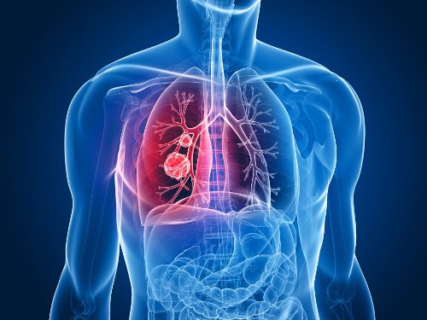
TRATAMIENTO DE LA FIBROSIS QUISTICA PULMONAR CON BIOMAGNETISMO MÉDICO

Neumococo | B
Meningococo | B
Rabia virus | V
EPOC | E
Mycobacterium Leprae | B
Pseudomona auroginosa | B
Staphylococcus aureus | B
Burkholderia cepacia o Pseudomona cepacia | B Gran -
Aspergilosis fumigatus | B
Mycobacterium avium | B
Burkholderia cepacia, | B
Haemophilus influenzae | B
Pseudomonas aeruginosa | B
Mycobacterium tuberculosis | B
Neumococo | B
Aftosa Virus | V
La fibrosis pulmonar daña los tejidos profundos en sus pulmones. Las pequeñas cavidades de
aire en los pulmones y sus estructuras de soporte se inflaman y se llenan de cicatrices. Si la
cicatrización avanza, los pulmones se engrosan y se tornan rígidos. Se dificulta tomar aire y
es posible que la sangre no reciba suficiente oxígeno.
Es una enfermedad hereditaria que provoca la acumulación de moco espeso y pegajoso
en los pulmones y el tubo digestivo. Es el tipo de enfermedad pulmonar crónica más
común en niños y adultos jóvenes, y puede ocasionar la muerte prematura.

Bibliografía:
https://es.wikipedia.org/wiki/Fibrosis_qu%C3%ADstica
Jorde, Lynn; Carey, John; White, Raymond. Genética médica. Madrid: Mosby, 1996. ISBN 84-8174-161-2
New Statistics Show CF Patients Living Longer Cystic Fibrosis Foundation (26 de abril, 2006). Consultado el 26-07-2006.
Canadian Cystic Fibrosis Patient Data Registry Report. Cystic Fibrosis Canada, 2010. Consultado el 21 de diciembre de 2012.
Malfroot A, Dab I. New insights on gastro-oesophageal reflux in cystic fibrosis by longitudinal follow up. Arch Dis Child. 1991 nov;66(11):1339-45. PMID 175564
Khoshoo V, Udall JN Jr. Meconium ileus equivalent in children and adults. Am J Gastroenterol. 1994 feb;89(2):153-7. PMID 8304294

